công ty cổ phần phát triển đầu tư công nghệ fpt
**************

IQ TEST
Thời gian: 20 phút
20 câu

Câu 1:
Hình nào trong số những hình lục lăng bên dưới tiếp theo dãy trên?

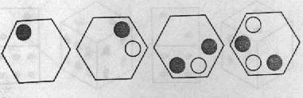

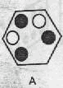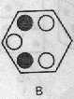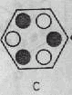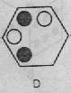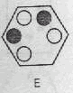

Câu 2:
Hình nào thừa?

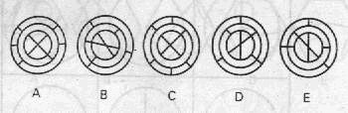

Câu 3:
Hình nào trong số những hình dưới đây là thừa?

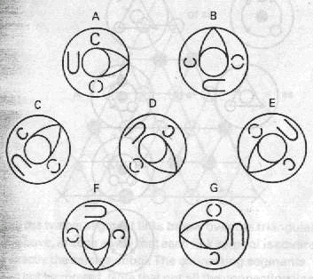

Câu 4:
Hình nào dưới đây tiếp theo dãy trên?

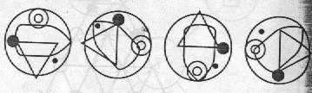

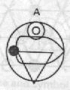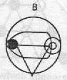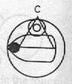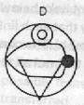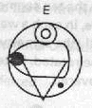

Câu 5:
Hình nào thừa?

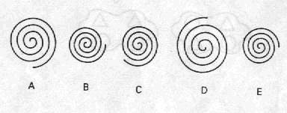

Câu 6:
Hình vuông nào thích hợp với chỗ trống?

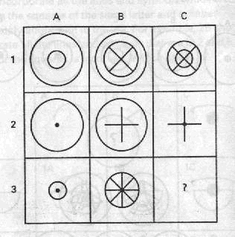

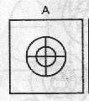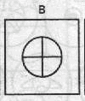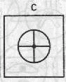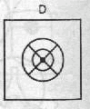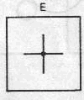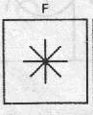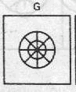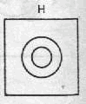

Câu 7:
Tìm hình thích hợp nhất trong các hình ngũ giác bên dưới để điền vào chỗ trống ở đỉnh tháp

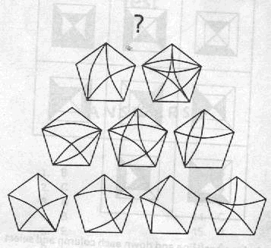

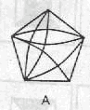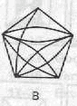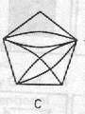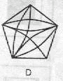

Câu 8:

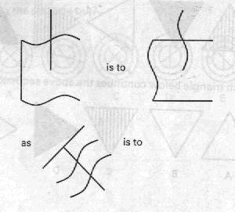

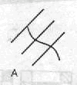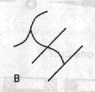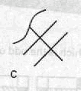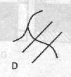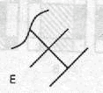

Câu 9:
Hãy nhìn những hình trên theo chiều ngang và chiều dọc rồi chọn 1 hình ở phía dưới vào ô bị thiếu.

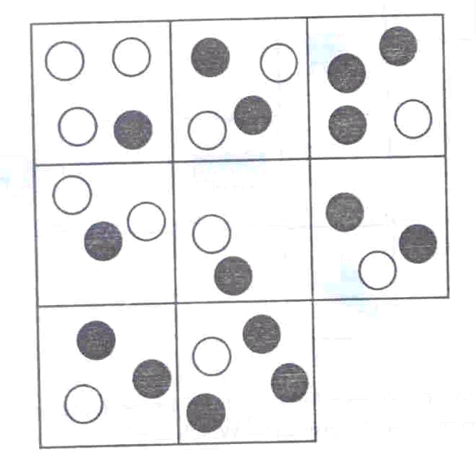

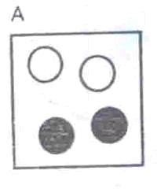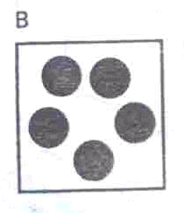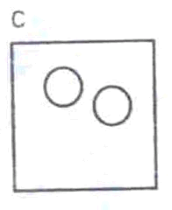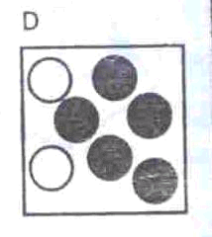
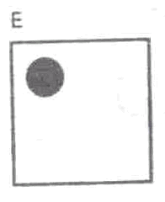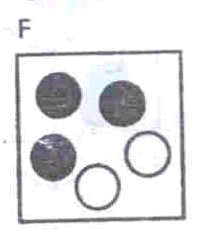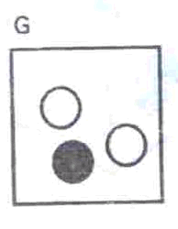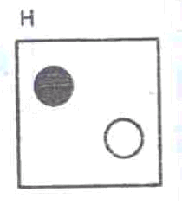

Câu 10:
Trong 5 hình A, B, C, D hoặc E, tìm hình thích hợp cho hình tròn trống ở phía đỉnh tam giác sao cho có logic.
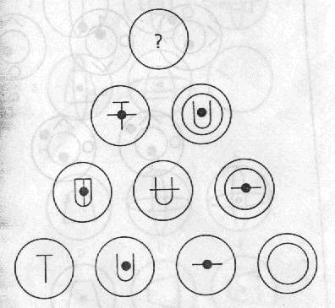

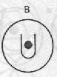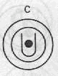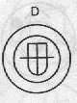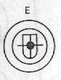

Câu 11:
Chia hình vuông thành 4 hình giống nhau, mỗi hình phải chứa 5 ký hiệu dưới đây và mỗi ký hiệu chỉ xuất hiện một lần trong một hình.

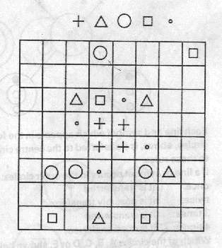

Câu 12:
Hãy nhìn những hình trên theo chiều ngang và chiều dọc rồi chọn 1 hình ở phía dưới vào ô bị thiếu.

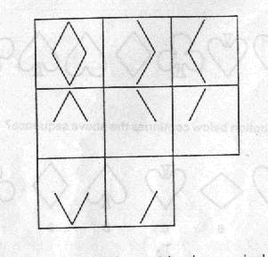

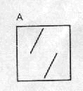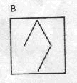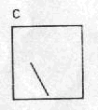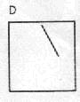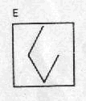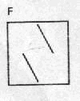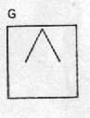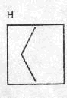

Câu 13:
Hãy nhìn những hình trên theo chiều ngang và chiều dọc rồi chọn 1 hình ở phía dưới vào ô bị thiếu.
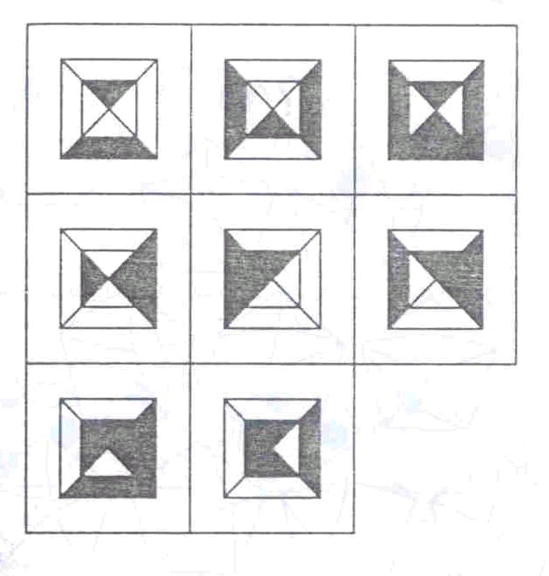
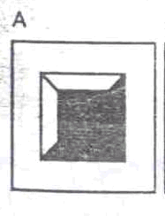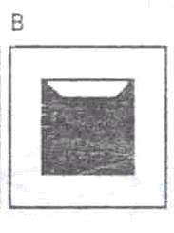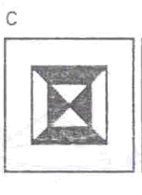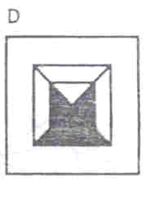
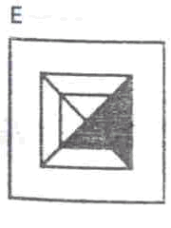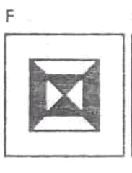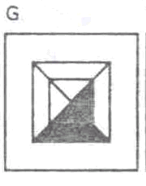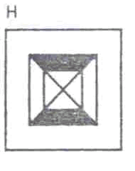

Câu 14:
Hãy nhìn các hình trên theo chiều ngang và chiều dọc rồi chọn 1 hình ở phía dưới vào ô bị thiếu.
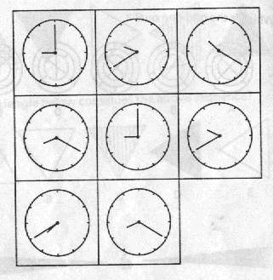

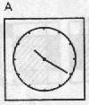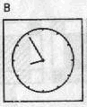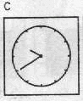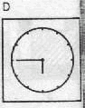
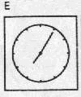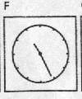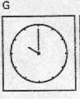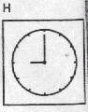

Câu 15:
Hình nào ở bên dưới kết thúc dãy trên?

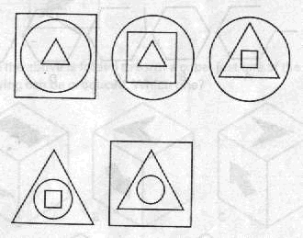

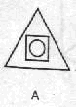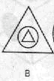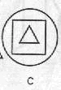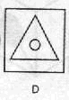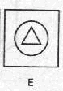

Câu 16:
Khi miếng bìa được gấp thành một hình lập phương thì sẽ tạo thành hình lập phương nào trong số những hình dưới đây?

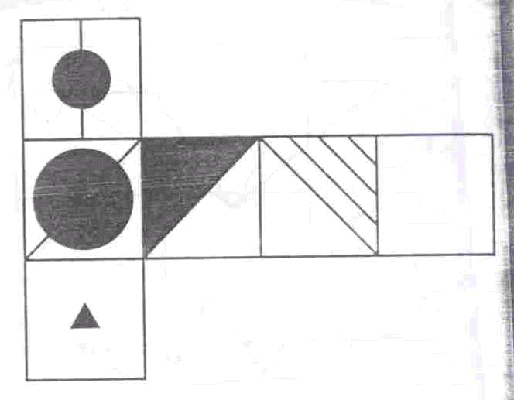

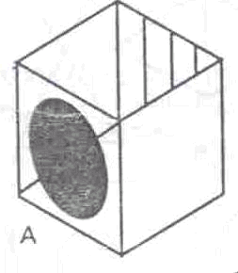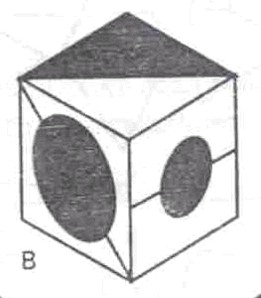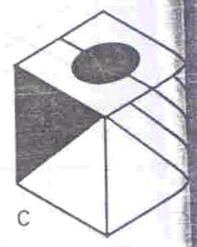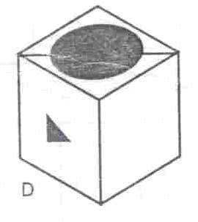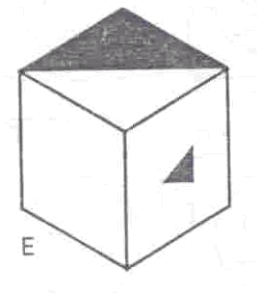

Câu 17:
Có 9 ô vùng được đánh dấu từ 1A đến 3C chứa đựng toàn bộ đoạn thẳng và ký hiệu của ô vuông ngoài cùng bên trái ở cùng hàng và ô vuông trên cùng ô cùng cột, ví dụ ô 2B phải có các đường thẳng và ký hiệu của ô 2 và ô B.
Một trong số 9 ô đó bị sai. Đó là ô nào?

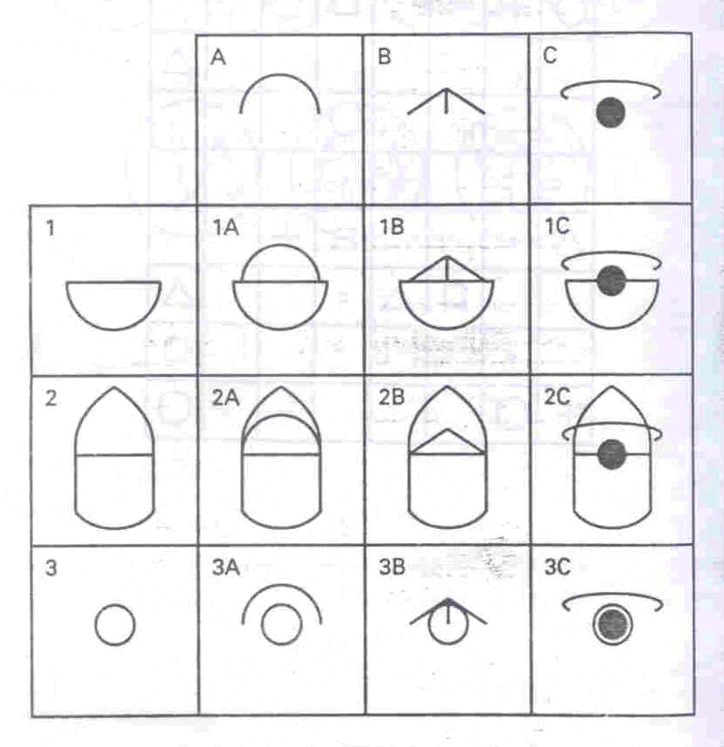

Câu 18:
Nên đặt hình tròn logic nào dưới đây vào hình tròn trống ở đỉnh của tam giác?

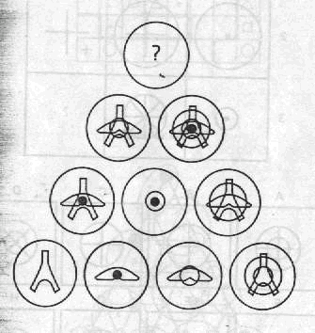

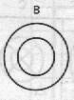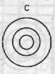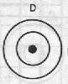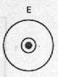

Câu 19:
Hình nào thừa?

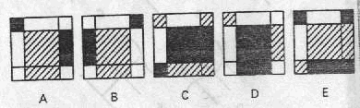

Câu 20:
Hình nào trong 5 hình bên phải giống với hình bên trái nhất?

